中 国 海 洋 大 学 命 题 专 用 纸

2005学年第 2学期 试题名称 ： 数字信号处理(A) 共 2 页 第1页
专业年级： 学号 姓名 授课教师名 分数

1.(10分) 有一连续信号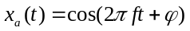, 式中 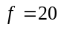 Hz, 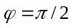。求：
a) x_{a}(t)的周期;
b) 用采样间隔t=0.02 s 对x_{a}(t)采样，写出采样信号x(n)表达式;
c) 求x(n)的周期

2.(15分) 如果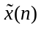是一周期为N的周期序列，那它也是周期为2N的周期序列。把看作周期为N的周期序列有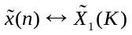（周期为N），把看作周期为2N的周期序列有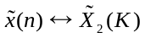（周期为2N）；试用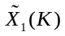表示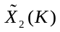。
3. (15分)序列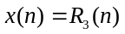，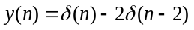
- 计算x(n)与y(n)的线性卷积
- 计算x(n)与y(n)的3点圆周卷积
- 计算x(n)与y(n)的5点圆周卷积

4. (15分)画出N=8时的DIT-FFT蝶形运算流图

5. (15分)设数字滤波器的差分方程为：
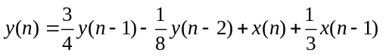
画出该滤波器的直接型I型,直接II型、全部一阶节的级联型和并联型结构

授课教师 |  | 命题教师或命题负责人  签 字 |  | 院系负责人  签 字 | 年 月 日

中 国 海 洋 大 学 命 题 专 用 纸（附页）

2005学年第 2学期 试题名称 ： 数字信号处理 共 2 页 第 2 页
6. (15分)下图是一个受到强烈啸叫噪声干扰的语音信号的频谱，试用双线性变换法设计一IIR DF来滤除干扰。 已知语音信号采样频率fs=8000Hz. 写出完整设计步骤。
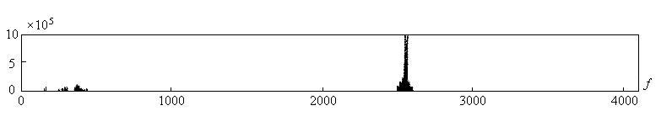

7.(15分) 一个具有广义线性相位的FIR滤波器具有如下性质：
- h(n)是实的，且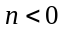和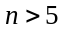时h(n)=0
- 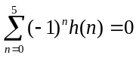
- 在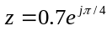处H(z)等于零
- 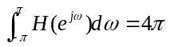
试求该滤波器的H(z).

